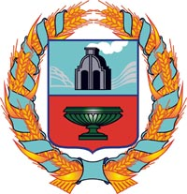
ПРОЕКТ

СОБРАНИЕ ДЕПУТАТОВ ТЮМЕНЦЕВСКОГО СЕЛЬСОВЕТА ТЮМЕНЦЕВСКОГО РАЙОНА АЛТАЙСКОГО КРАЯ

РЕШЕНИЕ

2017 |  | №
с. Тюменцево

«О бюджете муниципального образования Тюменцевский сельсовет Тюменцевского района Алтайского края на 2018 год»

В соответствии со статьей 51 Устава муниципального образования Тюменцевский сельсовет Тюменцевского района Алтайского края, рассмотрев предложения, разработанные Администрацией Тюменцевского сельсовета Тюменцевского района Алтайского края, Собрание депутатов РЕШИЛО:

1. Утвердить бюджет муниципального образования Тюменцевский сельсовет Тюменцевского района Алтайского края на 2018 год (прилагается).
2. Направить указанное решение главе Тюменцевского сельсовета А.А.Ладыгину для подписания и обнародования в установленном порядке.

Глава Тюменцевского
сельсовета

